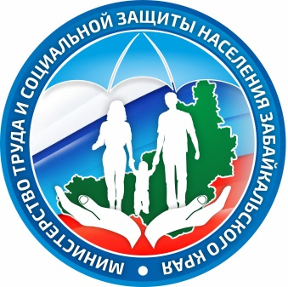
Министерство труда и социальной защиты населения Забайкальского края
http://minsoc.75.ru/
672000 г. Чита,
ул. Курнатовского, 7
e-mail:pressa@minsz.e-zab.ru

Минсоцзащиты региона рассказало, какие меры поддержки положены многодетным семьям в Забайкалье

На сегодняшний день в Забайкальском крае проживает более 17 тысяч многодетных семей. Министерство труда и социальной защиты региона разъяснило, какие меры поддержки предусмотрены забайкальским семьям в связи с рождением в них третьего ребёнка или последующих детей.
Ежемесячную денежную выплата, в размере 12 841,96 рубль могут получить семьи, в случае рождения третьего ребенка или последующих детей после 31 декабря 2018 года и до достижения ребенком возраста трех лет. Данная мера социальной поддержки распространяется на забайкальские семьи, в которых среднедушевой доход не превышает величины двух прожиточных минимумов. Размер прожиточного минимума в нашем регионе на II квартал 2019 года —12 283 рубля.
«Ранее для назначения этой меры поддержки учитывался среднедушевой доход семьи в размере одного прожиточного минимума. С этого года условия изменились, теперь доход не должен превышать двух прожиточных минимумов. Это значительно расширило круг получателей этой выплаты», - уточнил временно исполняющий обязанности министра труда и социальной защиты населения Забайкальского края Евгений Казаченко.
Многодетным забайкальским семьям, имеющим в своем составе двух и более детей, рожденных в период с 1 января 2013 года по 31 декабря 2018 года включительно, предоставляется ежемесячная денежная выплата в размере 10 074,65рубля. Это пособие выплачивается на ребенка от полутора до трех лет, при условии, что среднедушевой доход многодетной семьи ниже размера прожиточного минимума в нашем регионе.
Также многодетным семьям, в которых среднедушевой доход не превышает величины прожиточного минимума, положена ежемесячная денежная выплата в размере 463,49 рублей. Данная мера поддержки предоставляется до достижения ребенком возраста 18 лет, а для обучающихся в образовательных организациях по очной форме обучения - до окончания обучения, но только до достижения ими возраста 23 лет.
Стоит отметить, что многодетные семьи также могут рассчитывать на такую меру поддержки как ежемесячная компенсация расходов на оплату жилого помещения и коммунальных услуг (отопление, электроснабжение) в размере 30 процентов. Сегодня в Забайкалье такую компенсацию получают почти девять тысяч семей.
Ознакомиться с подробным перечнем мер поддержки многодетных семей и условиями их назначения можно здесь (https://soczashita-chita.ru/%d0%bc%d0%bd%d0%be%d0%b3%d0%be%d0%b4%d0%b5%d1%82%d0%bd%d1%8b%d0%bc-%d1%81%d0%b5%d0%bc%d1%8c%d1%8f%d0%bc/).

Пресс-служба министерства труда и социальной защиты населения Забайкальского края,
Дарья Додонова
Телефон для СМИ: 8 (3022) 35-63-46,e-mail:pressa@minsz.e-zab.ru

